Lección 23: Números de dos dígitos en nuestro mundo
- Estimemos cuántos objetos hay en un grupo.

Calentamiento: Exploración de estimación: Frijoles
¿Cuántos frijoles hay?
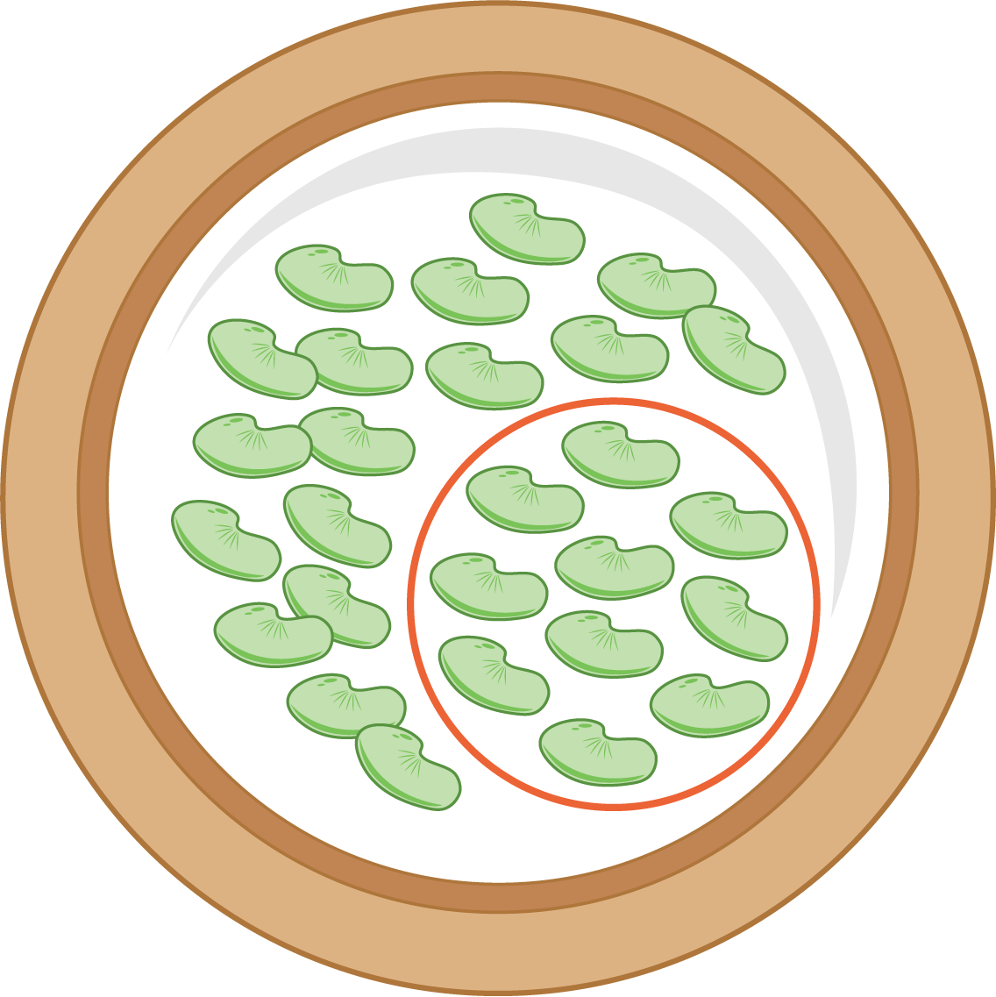
Escribe una estimación que sea:
muy baja | razonable | muy alta

23.1: Contemos los objetos
Experimento 1: ¿cuántos objetos hay en 2 puñados?
Escribe una estimación que sea:
muy baja | razonable | muy alta
Ahora, encuentra el número exacto. ____________
Experimento 2: ¿cuántos objetos hay en 2 puñados?
Escribe una estimación que sea:
muy baja | razonable | muy alta
Ahora, encuentra el número exacto. ____________
Experimento 3: ¿cuántos objetos hay en 2 puñados?
Escribe una estimación que sea:
muy baja | razonable | muy alta
Ahora, encuentra el número exacto. ____________

23.2: Clasificación de tarjetas por cantidades
- Estima cuántas cosas hay en las imágenes y clasifícalas según la cantidad que ves.
Clasifícalas en estos grupos.
  - Menos de 20
  - De 20 a 50
  - Más de 50
- Selecciona 1 imagen de cada grupo.
Muestra de todas las formas que puedas el número de elementos que piensas que hay en la imagen.
- Menos de 20
- De 20 a 50
- Más de 50
© CC BY 2021 Illustrative Mathematics®

